**БЕЛОРУССКИЙ ГОСУДАРСТВЕННЫЙ УНИВЕРСИТЕТ**

**Факультет радиофизики и компьютерных технологий**

**Контрольная работа №1**

Выполнила работу:

студентка 3 курса 6 группы

Шкурная Мария Дмитриевна

Преподаватель:

Скакун Виктор Васильевич

***Предметная область***

Предметной областью моей базы данных являются кинотеатры в торговых центрах г. Минска.

***Цели базы данных***

* Управление информацией о торговых центрах (хранение и доступ к информации о каждом торговом центре, его местоположении и графике работы)
* Управление данными о кинотеатрах (возможность отслеживания информации о кинотеатрах, их брендах и количестве залов)
* Управление фильмами и сеансами (информация о фильмах, их жанрах, продолжительности и расписании сеансов в каждом кинотеатре)
* 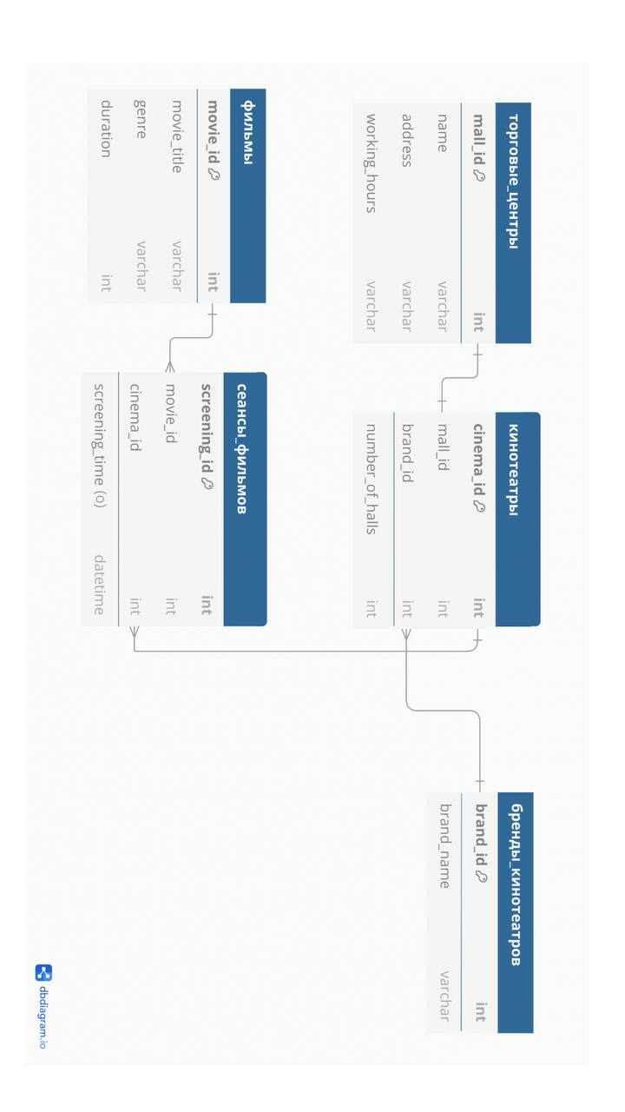4. Поддержка аналитики: Создание возможности для анализа данных, таких как популярность фильмов, частота сеансов и предпочтения зрителей.

***Задачи базы данных***

Управление информацией о торговых центрах, кинотеатрах, фильмах и сеансах, обеспечивая добавление, удаление, изменение данных и поиск информации.

***Cхема базы данных***

*бренды кинотеатров – работа разных пространств под одной франшизой(moon, арткинотетр)

**ТЦ и кинотеатры можно связать один ко многим, однако в Минске такого не встречается